Синтез, строение новых макроциклических оснований Шиффа на основе (тиа)каликс[4]аренов и их d- и f-комплексов в кристаллической фазе
Стрельникова Ю.В.^{1,2}, Агарков А.С.^{1,2}, Князева М.В. ^{1,2}, Овсянников А.С. ^{1,2},
Исламов Д.Р. ^{1,2}, Губайдуллин А.Т ¹, Соловьева С.Е. ^{1,2}, Антипин И.С. ^{1,2}
Аспирант 1 года обучения
¹Институт органической и физической химии им. А.Е. Арбузова, ФИЦ Казанский научный центр РАН, Казань, Россия
²Казанский (Приволжский) федеральный университет, Казань, Россия
E-mail: JStrelnikova@yandex.ru
Каликс[4]арены, их структурные аналоги тиакаликс[4]арены и функциональные производные являются привлекательными полидентатными лигандами для формирования дискретных надмолекулярных структур (кластеров) как с d-, так и f-элементами, способных проявлять различные полезные свойства, например мономолекулярный магнетизм, люминесценция и др [1,2]. Более того, строение образующихся твердофазных супрамолекулярных архитектур можно контролировать также за счет правильного выбора используемых вспомогательных лигандов, содержащих N/O донорные атомы [3].
Производные салена широко используются в координационной химии как тетрадентатные хелатирующие лиганды. Их высокая комплексообразующая способность по отношению к d- и f-катионам металлов позволяет получать на их основе комплексы, обладающие настраиваемыми люминесцентными и магнитными свойствами [4].
В настоящей работе представлен синтез, кристаллические структуры кластеров железа (Ⅲ) и лантанидов (III) на основе полидентатных оснований Шиффа саленового типа, потенциально способные проявлять магнитные (спин-кроссовер/молекулярный магнетизм) люминесцентные свойства.
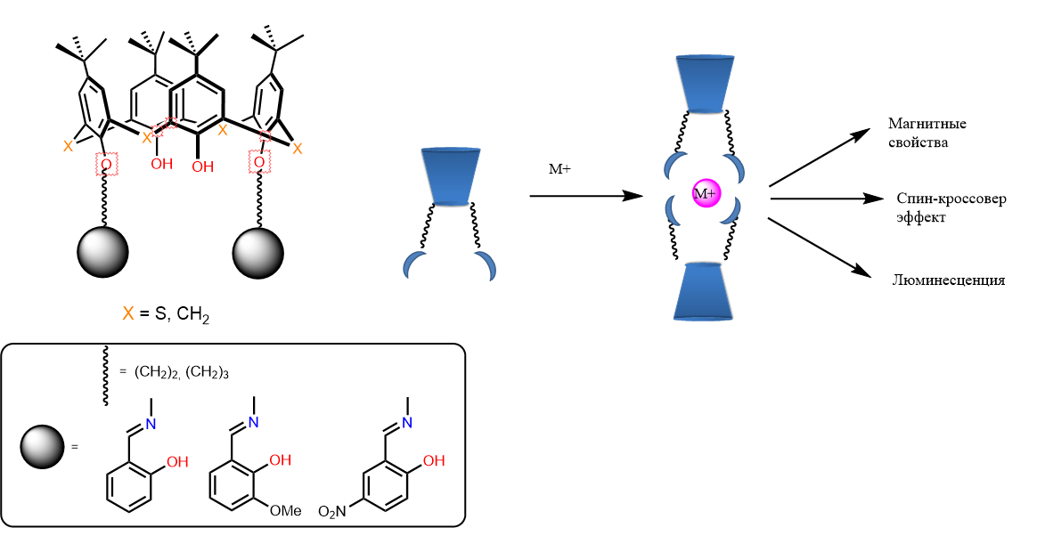
Рис. 1. Стратегия синтеза целевых производных каликс[4]арена и (тиа)каликс[4]арена

Работа выполнена при финансовой поддержке РНФ, проект 19-73-20035.
Литература
- S. Erdemir, B. Tabakci. Dyes Pigm. 2018. 151. – 116-122.
- P. G. Sutariya, H. Soni, S. A. Gandhi, A. Pandya. J. Lumin.. 2019. 208, 6-17.
- A. Ovsyannikov, S. Solovieva, I. Antipin, S. Ferlay Coord. Chem. Rev. 2017, 352, 151–186.
- A. M. Kaczmarek, P. W. A. Porebski, T. Mortier, F. Lynen, R. Van Deun, K. Van Hecke J. Inorg. Biochem. 2016. 163, 194-205.

